عرض حال الوظيفة المنزلية رقم : 02

تاريخ التصحيح: 18/12/2023 | المتوسطة: لخنش مصطفى
المستوى: 1 متوسط | المادة: رياضيات
الوسائل: | الأستاذ:
الكفاءات المستهدفة:
- ..........................................................................................................................
- ..........................................................................................................................
- ..........................................................................................................................
العلامة |  | الحل النموذجي
الكلية | المجزأة | الحل النموذجي
06 ن | 01 ن  01 ن  01 ن  01 ن | التمرين01:  - نقل و اتمام الجدول
  الكتابة العشرية | العدد بعد حذف الاصفار الغير ضرورية | الكتابة الكسرية
  $$050,12$$ | $$50,12$$ | $$\frac{05012}{100}$$
  $$3,00$$ | $$3$$ | $$\frac{3}{1}$$
  $$0140,13$$ | $$140,13$$ | $$\frac{14013}{100}$$
  $$3020,890$$ | $$3020,89$$ | $\frac{3020890}{1000}$ أو $\frac{302089}{100}$
06 ن | 01 ن | - كتابة المفكوك النموذجي للعدد 896,42:  $$896,42=\left(8×100\right)+\left(9×10\right)+\left(6×1\right)+\left(4×0,1\right)+\left(2×0,01\right)$$
06 ن | 01 ن | - ترتيب الاعداد ترتيبا تصاعديا:  $$=>4,536<45,36<45,362<453,6$$
06 ن | 01ن  01 ن  01 ن  01 ن | التمرين 02:  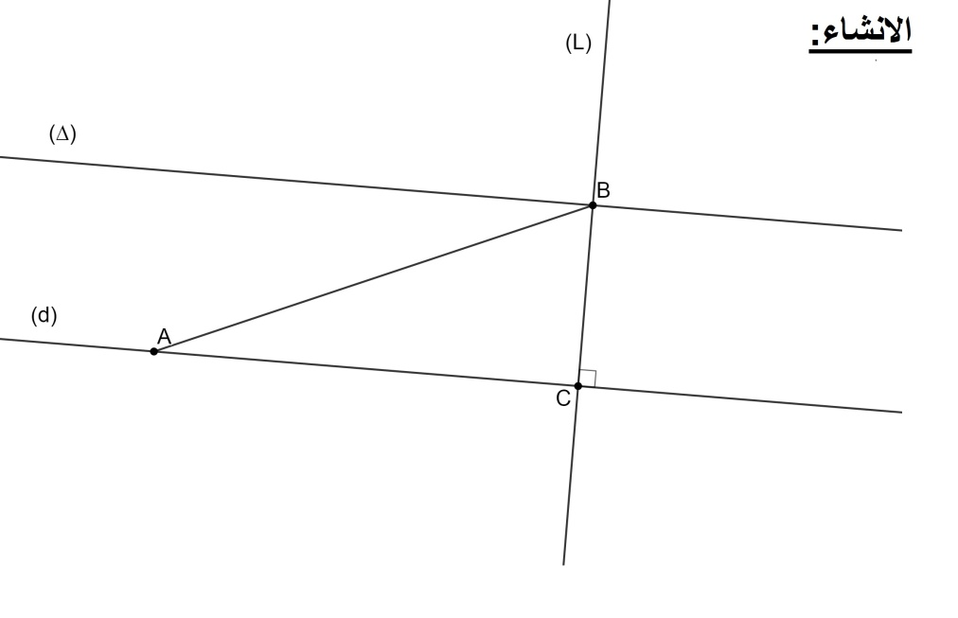
06 ن | 02 ن | - نوع المثلث ABC هو مثلث قائم
08 ن | 02 ن | الوضعية الادماجية:  - مساعدة عمي سعيد في ايجاد المبلغ في كل حصة:  - مبلغ الحصة الاولى: 12300DA .  - ايجاد مبلغ الحصة الثانية:  $$12300×2=24600DA$$  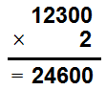  مبلغ الحصة الثانية هو : 24600DA
08 ن | 02 ن | - ايجاد مبلغ الحصة الثالثة:  $$12300÷2=6150DA$$  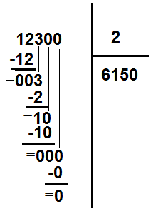  مبلغ الحصة الثالثة هو : 6150DA
08 ن | 02 ن | - ايجاد مبلغ الحصة الرابعة:  $$12300-2140=10160DA$$  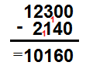  مبلغ الحصة الرابعة هو : 10160DA
08 ن | 02 ن | - حساب ثمن الحاسوب :  $$12300+24600+6150+10160=53210DA$$  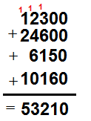  ثمن الحاسوب هو :53210DA
20/20 |  | المجموع

